**Regulamin**

# CEL BIEGU

1. **Upamiętnienie Bohaterstwa Żołnierzy Grupy Kampinos Armii Krajowej walczących na terenie Puszczy Kampinoskiej oraz w Powstaniu Warszawskim.**
2. **Promocja regionu - Gminy Leszno, Powiatu Warszawskiego Zachodniego, Kampinoskiego Parku Narodowego.**
3. **Popularyzacja i promocja sportu a także zachęcanie do aktywnego spędzania wolnego czasu na świeżym powietrzu.**
4. **Aktywizacja i integracja różnych środowisk i społeczności lokalnej.**
5. **ORGANIZATOR**
6. **Organizatorem biegu są:**  
   Zespół Sportowo – Rekreacyjny w Lesznie, Gmina Leszno.
7. **Osoby odpowiedzialne za poszczególne kwestie związane z biegiem:**

* **Dyrektor Imprezy Biegowo-Historycznej „Cross z historią w tle” – Katarzyna Potocka,**

Zespół Sportowo-Rekreacyjny w Lesznie, e-mail: [zsr@gminaleszno.pl](mailto:zsr@gminaleszno.pl)

* **Koordynator Biegu, biuro zawodów – Radosław Karpiński**,

e-mail: [radoslaw.sport.karpinski@gmail.com](mailto:radoslaw.sport.karpinski@gmail.com)

* **Koordynator Wolontariatu –** **Ilona Grabarczyk** ,

e-mail: [ilonagrabarczyk771@gmail.com](mailto:ilonagrabarczyk771@gmail.com)

1. **TERMIN I MIEJSCE, TRASA**
2. Bieg odbędzie się w dniu **10 maja 2025 r. (sobota)** ze startem na terenie Zespołu Sportowo-Rekreacyjnego, 05-840 Leszno, ul. Szkolna 10. Start biegu głównego nastąpi o **godzinie 10.00.** Linia startu zostanie zamknięta po 10 minutach od strzału startera.
3. Długość trasy: Jedna pętla **około 11 km**. Trasa będzie oznaczona znakami pionowymi co 3km. Trasa bez atestu. **Uwaga!** Trasa prawie w całości przebiega przez teren Kampinoskiego Parku Narodowego. Na trasie biegu może występować: błoto, woda, korzenie. Teren częściowo pofałdowany, ok. 200m asfaltu. Trasa na około 5% długości wąska (ścieżki leśne z ograniczoną możliwością wyprzedzania).
4. Organizator zastrzega sobie prawo do wyznaczenia innej, nowej trasy biegu bez podania przyczyny (ze zmianą kilometrażu trasy włącznie).
5. **POMIAR I LIMIT CZASU**
6. Zawodników obowiązuje **limit czasu wynoszący 2 godziny**.
7. Zawodnicy, którzy po upływie 2 godziny od strzału startera nie dotrą do mety, ale przekroczą już znacznik 10 kilometra otrzymują dodatkowo 10 minut na dotarcie do mety i regulaminowe   
   ukończenie biegu.
8. Punkty kontrolne **pomiaru czasu** będą się znajdować na **starcie i na mecie.**
9. Każdy zawodnik podczas weryfikacji otrzyma numer startowy zintegrowany z chipem do pomiaru czasu. Jego właściwe zamocowanie (na przedzie koszulki) jest warunkiem wystartowania w biegu i sklasyfikowania w komunikacie końcowym.

1. **PUNKTY ODŻYWIANIA, ODŚWIEŻANIA I KONTROLNE**
2. Punkt zaopatrzony w wodę będzie znajdował się na ok. 6 km.
3. Punkt regeneracyjny nie posiada kubków jednorazowych. Każdy z uczestników w czasie biegu powinien posiadać bidon lub inny pojemnik na napoje o minimalnej pojemności 250ml.
4. **Organizator nie przyjmuje prywatnych odżywek zawodników.**
5. **UCZESTNICTWO**
6. W Biegu prawo startu mają te osoby, które najpóźniej do dnia 10 maja 2025 roku ukończą **16 lat**.
7. Uczestnictwo osób nieletnich tylko za zgodą rodzica prawnego opiekuna. (Rodzic/prawny opiekun wypełnia specjalną zgodę/oświadczenie na uczestnictwo dziecka w biegu).
8. Wszyscy zawodnicy startujący w Biegu muszą zostać zweryfikowani w Biurze Zawodów. **Biuro będzie czynne:**

10 maja (sobota) w godz.: 08.00 – 09.45

Adres Biura Zawodów znajduje się: na Zespołu Sportowo-Rekreacyjnego w Lesznie, 05-084 Leszno, ul. Szkolna 10.

1. W Biurze Zawodów zawodnicy otrzymują pakiety startowe. Pakiety startowe zawierają: numer startowy zintegrowany z chipem do pomiaru czasu, agrafki, opcjonalnie pamiątkową koszulkę.
2. Odbiór numeru startowego odbywa się na podstawie **dokumentu ze zdjęciem.**Nie wymaga się zaświadczenia lekarskiego. Zawodnik podpisuje dobrowolne oświadczenie o stanie zdrowia pozwalającym na start w biegu. Możliwy jest odbiór pakietu startowego przez osobę upoważnioną na podstawie upoważnienia i kserokopii dokumentu ze zdjęciem.
3. Organizator zastrzega sobie prawo do odwołania biegu lub jego przerwania bez podania powodów.
4. Uczestników biegu obowiązuje regulamin Kampinoskiego Parku Narodowego [**www.kampinoski-pn.gov.pl**](http://www.kampinoski-pn.gov.pl)**,** oraz niniejszy regulamin.
5. Zabrania się startu zawodnikom będącym pod wpływem alkoholu, bądź innych środków odurzających i dopingujących.
6. Organizator zastrzega sobie prawo do przeprowadzenia kontroli antydopingowej.
7. Decyzje obsługi medycznej co do kontynuowania biegu są ostateczne i niezmienne. Obsługa medyczna będzie zlokalizowana w strefie startu/mety oraz na około 6km trasy biegu.
8. Organizator określa limit startujących na **300 osób + 30 osób - pula Organizatora**. Limit ten może zostać podwyższony, wedle uznania organizatora w porozumieniu z Dyrekcją Kampinoskiego Parku Narodowego
9. **ZGŁOSZENIA**
10. Zgłoszenia on-line przyjmowane są poprzez formularz zgłoszeniowy dostępny na stronie internetowej [**www.biegzhistoria.pl**](http://www.biegzhistoria.pl)**,** [**www.maratonypolskie.pl**](http://www.maratonypolskie.pl)**,** [**www.domtel-sport.pl**](http://www.domtel-sport.pl)
11. **Zgłoszenia i opłaty online możliwe są do dnia 27.04.2025 roku do godz.: 23:59.**
12. UWAGA! Zapisy zostaną zamknięte w momencie osiągnięcia limitu 300 opłaconych/zaksięgowanych zgłoszeń. Organizator zastrzega sobie prawo do zwiększenia limitu uczestników.
13. **KLASYFIKACJE  
    1.** Podczas biegu prowadzone będą następujące klasyfikacje:
14. klasyfikacja w kategorii OPEN kobiet i mężczyzn (klasyfikacja generalna)
15. najlepsi zawodnicy i zawodniczki z Gminy Leszno
16. kategoria drużynowa:

- 4 najlepszych zawodników (suma czasów 4 najlepszych zawodników z drużyny),

- dopuszcza się drużyny damsko-męskie,

- drużyna musi liczyć minimum 4 zawodników

e) klasyfikacje wiekowe w podziale na kobiety i mężczyzn:

- K-16 – M-16 (16* -19 lat)*ukończone do dnia 10 maja 2025 r.

- K-20 – M-20 (20-29 lat)

- K-30 – M-30 (30-39 lat)

- K-40 – M-40 (40-49 lat)

- K-50 – M-50 (50-59 lat)

- K-60 – M-60 (60-69 lat)

- K-70 – M-70 (70 lat i więcej)

1. wszystkie Służby Mundurowe kobiety i mężczyźni (wojsko, lekarze, medycy, policja, straż pożarna- zawodowa i ochotnicza, straż leśna itp.)– klasyfikowane są osoby, które podczas zapisu w formularzu zgłoszeniowym zaznaczą kategorię dla mundurowych (wymagane potwierdzenie przynależności do służby mundurowej ).

**Klasyfikacja generalna nie dubluje się z klasyfikacjami wiekowymi**

1. **NAGRODY**
2. Wszyscy zawodnicy, którzy ukończą bieg otrzymają na mecie pamiątkowe medale.
3. Zdobywcy miejsc I -III w klasyfikacji generalnej kobiet i mężczyzn otrzymają puchary i nagrody rzeczowe lub vouchery.
4. Najlepsi zawodnicy i zawodniczki z gminy Leszno, którzy zajmą miejsca I-III otrzymają puchary i vouchery.
5. Najlepsze drużyny otrzymają puchary.
6. Najlepsi zawodnicy w kategoriach wiekowych, którzy zajmą miejsca I-III otrzymają puchary.
7. Najlepsi zawodnicy i zawodniczki w kategorii służby mundurowe, którzy zajmą miejsca I-III otrzymają puchar.
8. Organizator zastrzega sobie prawo do ufundowania dodatkowych nagród, lub zwiększenia w dowolnym momencie nagród w klasyfikacji OPEN, rzeczowych lub w wybranych przez siebie kategoriach i klasyfikacjach oraz do stworzenia dodatkowych klasyfikacji.
9. Ochrona Środowiska
10. Zakazane są wszelkie czynności mogące naruszyć piękno naturalnych obszarów, przez które prowadzą trasy biegów, zwłaszcza: porzucanie śmieci, niszczenie roślinności, zakłócanie ciszy w okolicach parku, palenie ognisk, itp.
11. Wszystkie śmieci należy zostawiać na punkcie odżywczych lub donieść do mety.
12. Uczestnicy/uczestniczki łamiący/e w czasie wydarzenia obowiązujące zasady dotyczące ochrony środowiska będą dyskwalifikowani/e.
13. Ze względu na przebieg tras przez teren Parku Narodowego zakazany jest udział w biegu z psem.
14. Z dbałości o naturalne środowisko na punktach odżywczych nie udostępniamy kubków jednorazowych, każdy uczestnik/uczestniczka powinien/powinna posiadać własne naczynie (kubek, bidon, flask etc.) w celu skorzystania z napojów na punktach odżywczych.

**1. Opłata startowa:**

* Pakiet nr 1 (bez koszulki) -50,00 zł – płatny do 27.04.2025 r.
* Pakiet nr 2 (z koszulką) – 70,00 zł – płatny do dnia 27.04.2025r.

1. Zniżki w opłacie startowej:

**Zawodnicy, którzy w dniu biegu będą mieli ukończone 16 lat, nie ukończą 18 lat oraz seniorzy, którzy mają skończone 70 lat – są zwolnieni z opłaty,**

1. Zawodnicy w wieku 16-18 lat oraz powyżej 70 lat, aby zostać uczestnikiem biegu:

wypełniają formularz rejestracyjny, zgłaszają ten fakt organizatorowi biegu na [zsr@gminaleszno.pl](mailto:zsr@gminaleszno.pl) w celu dodania do listy startowej.

1. Aby zostać uczestnikiem biegu należy:

* Wypełnić formularz rejestracyjny,
* Wnieść opłatę startową w systemie DOTPAY – w przypadku osób nie pełnoletnich należy przesłać informacje o zgłoszeniu na adres mailowy [zsr@gminaleszno.pl](mailto:zsr@gminaleszno.pl) wraz ze skanem oświadczenia rodzica. Jest to niezbędne do wpisania na listę uczestnika w systemie.

**Za kompleksowe zgłoszenie uczestnika biegu uznaje się rejestrację elektroniczną wraz z wniesieniem opłaty startowej w systemie DOTPAY.**

**Każdy uczestnik biegu zobowiązany jest do wniesienia opłaty startowej w ciągu 5 kolejnych dni od momentu dokonania rejestracji. Brak dokonania opłaty startowej w tym okresie powoduje usunięcie zgłoszenia do biegu.**

**Ostatnim dniem wniesienia opłaty startowej w systemie DOTPAY jest 27.04.2025r. do  godziny  23:59.**

1. Na liście startowej będą wyświetlani jedynie uczestnicy, którzy dokonali opłaty startowej.

O fakcie wyczerpania limitu miejsc organizator poinformuje na stronie internetowej imprezy oraz w  mediach społecznościowych imprezy.

1. Opłata za uczestnictwo w biegu nie podlega zwrotowi niezależnie od przyczyn.
2. Nie ma możliwości przeniesienia opłaty na rzecz innego zawodnika.
3. **W wyjątkowych sytuacjach, opłatę za udział w biegu uczestnik będzie mógł wpłacić na rachunek bankowy Zespołu Sportowo-Rekreacyjnego w Lesznie: 45 9283 0006 0025 8919 2000 0010.**
4. Potwierdzenie wpłaty bezpośrednio na powyższe konto uczestnik biegu powinien zgłosić organizatorowi biegu na adres [zsr@gminaleszno.pl](mailto:zsr@gminaleszno.pl). Po zgłoszeniu Organizator wpisze uczestnika na listę.
5. **OCHRONA DANYCH OSOBOWYCH**
6. Administratorem danych osobowych uczestników jest Zespół Sportowo-Rekreacyjny w Lesznie, ul. Szkolna 10, 08-084 Leszno, reprezentowany przez Dyrektora, z którym można się skontaktować tradycyjnie pod adresem siedziby, telefonicznie, bądź elektronicznie iod.zsr@gminaleszno.pl
7. Dane osobowe, zawarte w formularzu zgłoszeniowym Organizatora, będą przetwarzane na podstawie zgody zgłaszającego się zawodnika lub w przypadku uczestników w wieku od 16 do 18 lat na podstawie zgody ich rodziców/opiekunów prawnych, zgodnie z art. 6 ust. 1 lit a Rozporządzenia Parlamentu Europejskiego i Rady (UE) 2016/679 z dnia 27 kwietnia 2016 r. *w sprawie ochrony osób fizycznych w związku z przetwarzaniem danych osobowych i w sprawie swobodnego przepływu takich danych oraz uchylenia dyrektywy 95/46/WE* (ogólne rozporządzenie o ochronie danych) oraz ustawy z dnia 10 maja 2018 r. o ochronie danych osobowych (Dz. U. z 2019 r. poz. 1781).
8. Dane osobowe uczestników biegu będą przetwarzane w celach organizacji i promocji imprezy sportowej Organizatora, wyłonienia zwycięzców biegu oraz przyznania i wydania nagród.
9. Odbiorcami danych mogą być podmioty przetwarzające dane w imieniu Organizatora, uczestniczące w wykonywaniu usług na rzecz Organizatora, tj. firma DOMTEL-SPORT z siedzibą w Słupsku realizująca usługi z zakresu prowadzenia zapisów elektronicznych.
10. Przetwarzanie i wykorzystanie danych, o którym mowa w punkcie XI obejmuje również publikację: imienia, nazwiska, roku urodzenia, nazwy miejscowości i nazwy klubu. Podanie danych osobowych oraz wyrażenie zgody na ich przetwarzanie jest dobrowolne, lecz niezbędne do udziału w zawodach.
11. Zgłaszając się do biegu zawodnik wyraża zgodę na prowadzenie przez Organizatora lub na jego zlecenie, marketingu bezpośredniego przy użyciu telekomunikacyjnych urządzeń końcowych, w tym telefonów, tabletów i komputerów, oraz przy użyciu automatycznych systemów wywołujących oraz na przesłanie przez organizatora lub na jego zlecenie informacji handlowych za pomocą środków komunikacji elektronicznej, w tym również na podany przez zawodnika numer telefonu lub adres e-mail.
12. Uczestnikowi przysługuje prawo do dostępu do treści swoich danych, ich poprawiania oraz prawo kontroli, w tym w szczególności żądania zaprzestania przetwarzania danych ze względu na szczególną sytuację, a także prawo sprzeciwu wobec przetwarzania danych osobowych w celach marketingowych oraz wobec przekazywania danych innemu Administratorowi.
13. **POSTANOWIENIA KOŃCOWE**
14. Podczas biegu wszyscy zawodnicy muszą mieć numery startowe przymocowane do przedniej części koszulek sportowych. Zasłanianie numeru startowego w części lub w całości lub jego modyfikacja (obcinanie, zaginanie, itp.) jest zabroniona pod karą dyskwalifikacji.
15. Przebywanie na trasie biegu bez ważnego numeru startowego jest niedozwolone. Osoby bez ważnego numeru startowego będą usuwane z trasy przez obsługę trasy biegu. W szczególności zabrania się poruszania się po trasie biegu na rowerach, oraz innych urządzeniach mechanicznych bez ważnego zezwolenia wydanego przez Organizatora.
16. Depozyty: zawodnicy mogą zdeponować rzeczy w biurze zawodów. Adres: Zespół Sportowo-Rekreacyjny, 05-840 Leszno, ul. Szkolna 10, otrzymają tam worek oznaczony numerem startowym. Worek można odebrać tylko na podstawie numeru startowego. W przypadku zgubienia przez zawodnika numeru startowego Organizator jest zwolniony z odpowiedzialności za pobranie worka przez inną osobę.

Uwaga: zabrania się pozostawiania w depozycie przedmiotów wartościowych oraz dokumentów.

1. Organizator nie ubezpiecza zawodników. Ubezpieczenie indywidualne na wypadek kontuzji lub innego nieszczęśliwego zdarzenia, które może stać się udziałem zawodnika bezpośrednio przed startem oraz w czasie biegu wymaga osobnej polisy wykupionej indywidualnie przez uczestnika.
2. Wiążąca i ostateczna interpretacja niniejszego regulaminu przysługuje wyłącznie organizatorowi biegu.
3. Odbiór pakietu startowego jest równoznaczny z akceptacją regulaminu Kampinoskiego Parku Narodowego i niniejszego regulaminu.
4. Zapisując się do udziału w zawodach uczestnik akceptuje niniejszy Regulamin i wyraża zgodę na nieodpłatne wykorzystanie jego wizerunku utrwalonego w formie fotografii lub zapisu wideo oraz udziela Organizatorowi nieodpłatnej licencji na nieograniczone terytorialnie wykorzystanie go na wszystkich polach eksploatacji, w tym utrwalania i rozpowszechniania w dowolnej formie oraz wprowadzania do pamięci komputera, wykorzystania do promocji i organizacji imprez, udostępnienia sponsorom oraz partnerom **X Biegu Pamięci Żołnierzy AK** w celu ich promocji w kontekście udziału w imprezie, zamieszczania i publikowania na promocyjnych materiałach drukowanych Organizatora, w prasie, na stronach internetowych oraz w przekazach telewizyjnych i radiowych.
5. **Przebieg Trasy**

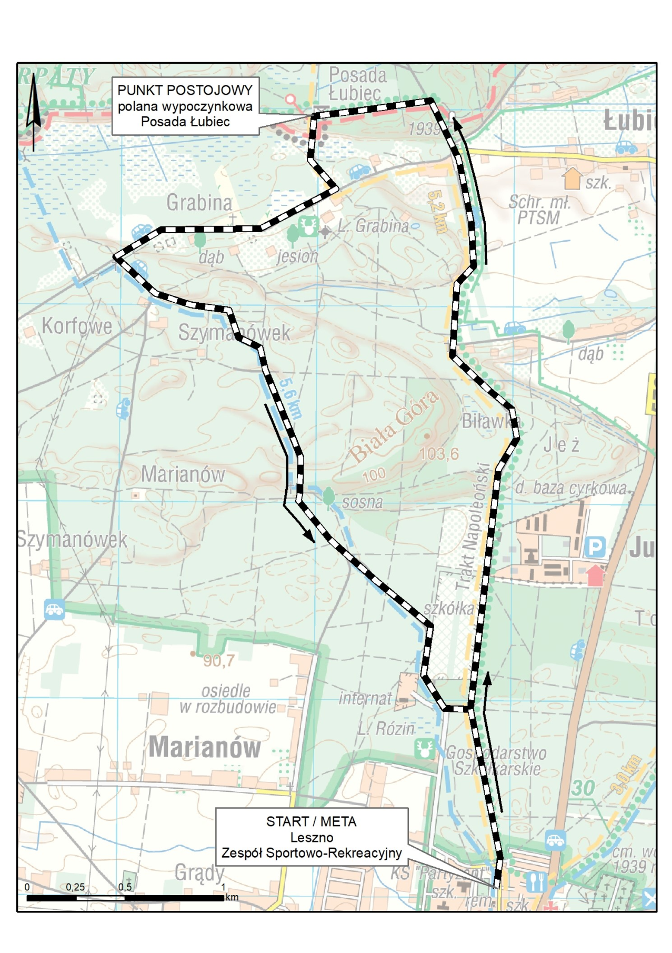

1. 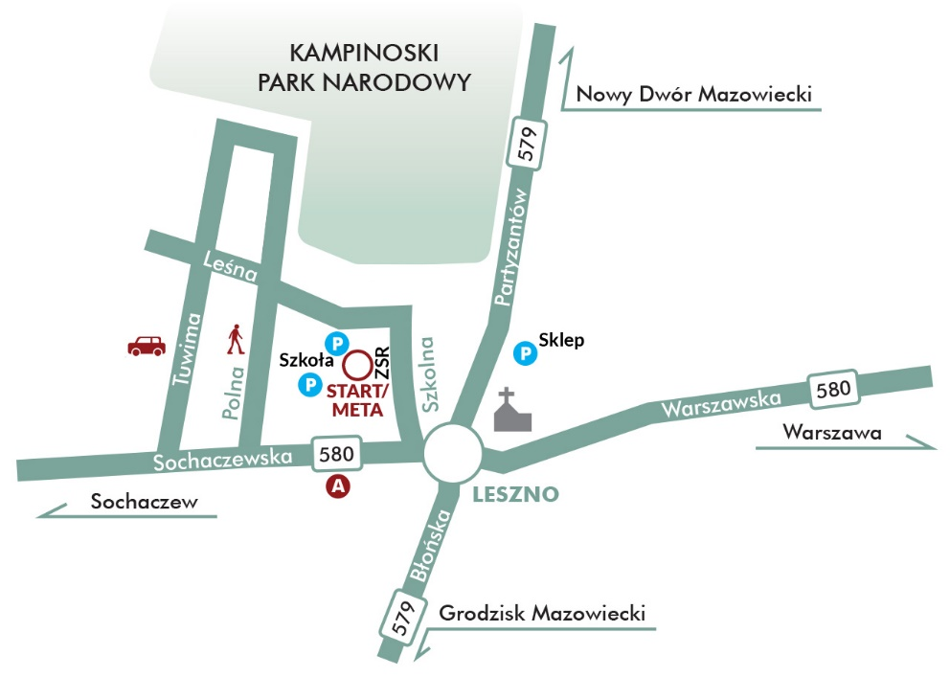**Parking**

**Dojazd :**

**· Autobusem**

Pętla autobusowa 719 w Lesznie (na dole mapki), należy przejść przez ulicę Sochaczewską– i pójść prosto ulicą Polną, skręcić w prawo przy przedszkolu i iść prosto do zielonej furtki – wejście na stadion.

**· Samochodem**

Jadąc ulicą Warszawską należy skręcić w ulicę Partyzantów, tuż za kościołem. Znajduje się tu największy parking nr 1. Żeby dojechać do mniejszych parkingów nr 2 i 3 należy z ul. Sochaczewskiej skręcić w Tuwima a następnie w Leśną, którą dojedziemy do parkingu nr 3 przy Szkole Podstawowej im. St. Batorego.

Aby dojechać do parkingu nr 2 przy Przedszkolu Publicznym im. Leśnych Skrzatów należy z ul. Leśnej skręcić w prawo w ul. Polną.